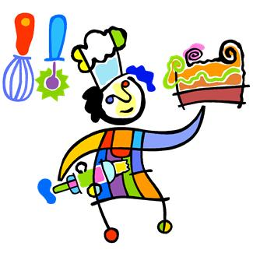
JÍDELNÍČEK

od 16.6. do 20.6.2014

DEN | PŘESNÍDÁVKA | OBĚD | SVAČINKA
PONDĚLÍ | Bílá káva  Rohlík sedlácký  Sýrová pomazánka s mrkví  Banán | Hrachová polévka s lupínky  Kuřecí řízek s broskví a sýrem  Brambory s máslem  Džus meruňka | Čaj jahoda  Chléb Křupák  Šunková pěna  Rajče
ÚTERÝ | Malcao  Chléb  Švédská pomazánka  Pomeranč | Kulajda  Maso po milánsku  Těstovina  Tropiko - višeň | Čaj banán  Chléb slunečnice  Hermelínová pomazánka  Hruška
STŘEDA | Kakao  Chléb  Brokolicová pomazánka se sýrem  Meloun | Polévka z vaječné jíšky  Holandský řízek  Brambory vařené  Okurek  Citronáda | Čaj borůvka  Jogurt jahoda  Rohlík
ČTVRTEK | Čaj lesní ovoce  Chléb Parlament  Pomazánka z krabích tyčinek  Jablko | Vývar s kapáním  Bratislavské plecko  Knedlík  Sirup ananas | Ovocné mléko  Koláček makový  Pomeranč
PÁTEK | Čaj malina  Obalovaný chléb  Zeleninová obloha | Rybí polévka  Rizoto z vepřového masa  Salát z červené řepy  Čaj malina | Mléko  Chléb  Pomazánka ořechová se sýrem  Jablko


Změna jídelníčku vyhrazena!

V Jeseníku dne : 12.6.2014
Zpracovala: Trávníčková Milena - kuchařka
Schválil: Hrouda Petr – provozář ŠJ

DOBROU CHUŤ!

